МЫ ПРОТИВ КОРРУПЦИИ В ЗДРАВООХРАНЕНИИ
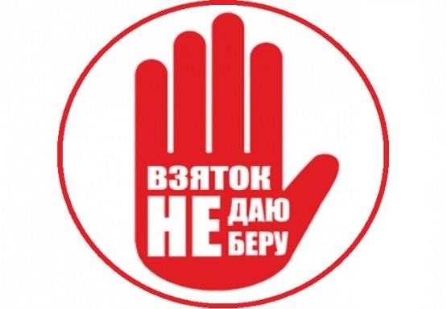

У ВАС ЕСТЬ ПОЛИС ОБЯЗАТЕЛЬНОГО МЕДИЦИНСКОГО СТРАХОВАНИЯ (ОМС)
А ЗНАЧИТ, ВАМ ГАРАНТИРОВАНО:

оказание медицинских услуг;

назначение и применение в стационарных условиях, в условиях дневного стационара, при оказании медицинской помощи в экстренной и неотложной форме лекарственных препаратов по медицинским показаниям:

а) включенных в перечень жизненно необходимых и
важнейших лекарственных препаратов;

б) не входящих в перечень жизненно необходимых и важнейших лекарственных препаратов, в случаях их замены из-за индивидуальной непереносимости, по жизненным показаниям;

назначение и применение медицинских изделий, компонентов крови, лечебного питания, в том числе специализированных продуктов лечебного питания по медицинским показаниям;

размещение в маломестных палатах (боксах) пациентов по медицинским и (или) эпидемиологическим показаниям;

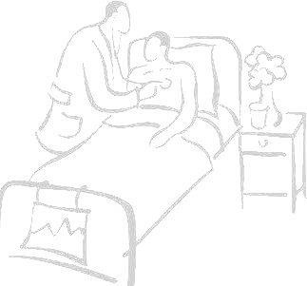 для детей в возрасте до четырех лет создание условий пребывания в стационарных условиях, включая предоставление спального места и питания, при совместном нахождении одного из родителей, иного члена семьи или иного законного представителя в медицинской организации, а для ребенка старше указанного возраста - при наличии медицинских показаний;

транспортные услуги при сопровождении медицинским работником пациента, находящегося на лечении в стационарных условиях, в случае необходимости проведения ему диагностических исследований при отсутствии возможности их проведения медицинской организацией, оказывающей медицинскую помощь.
Если медицинский работник говорит Вам, что за вознаграждение он может организовать Вам….
Направление в профильное или более
престижное медицинское учреждение;

Более качественную медицинскую услугу;

Препараты или медицинские материалы;

Более качественный уход, более комфортную палату, процедуры без очереди…
Скорее всего, он просит взятку. Помните! Вы не должны передавать работникам никакие денежные средства.
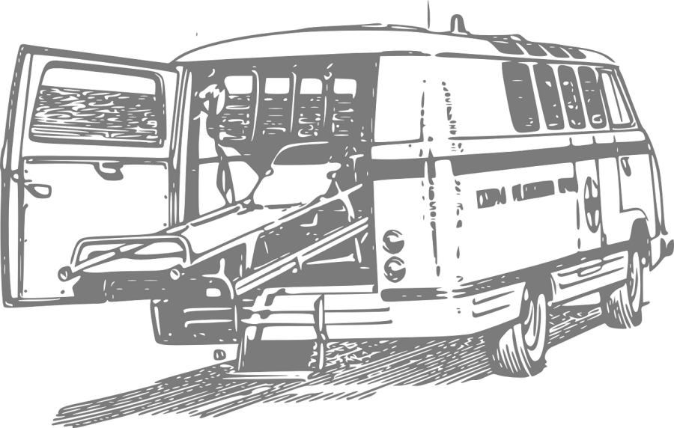

ТЕПЕРЬ МЫ ПОДРОБНО РАССКАЖЕМ, ЧТО ТАКОЕ ВЗЯТКА
Взятка– это дача или получение должностным лицом материальных ценностей, например, денег, ценных бумаг, иного имущества, либо незаконное оказание ему услуг | Обязательно прочитайте статью 290 Уголовного кодекса  Российской Федерации  «Получение взятки»
имущественного характера, предоставление иных имущественных прав за совершение действий
(бездействия) в пользу того, кто дает взятку, либо иных лиц. Обязательное условие – действие (бездействие) входит в служебные полномочия этого должностного лица.
КАКИЕ БЫВАЮТ ВЗЯТКИ Бывает взятка – подкуп, когда между тем, кто дает, и тем, кто берет взятку, есть предварительная договоренность. Бывает взятка-благодарность, когда взятка передается за уже совершенное должностным лицом действие или бездействие (законное или незаконное) без предварительной договоренности.

ЧТО ТОЖЕ СЧИТАЕТСЯ ВЗЯТКОЙ

Если не только должностному лицу, но и его родным и близким передали деньги, ценности или оказали материальные услуги. При этом сотрудник был согласен, не возражал и использовал свои служебные полномочия в пользу того, кто взятку дал.

ВЗЯТКА СЧИТАЕТСЯ ПОЛУЧЕННОЙ, КОГДА
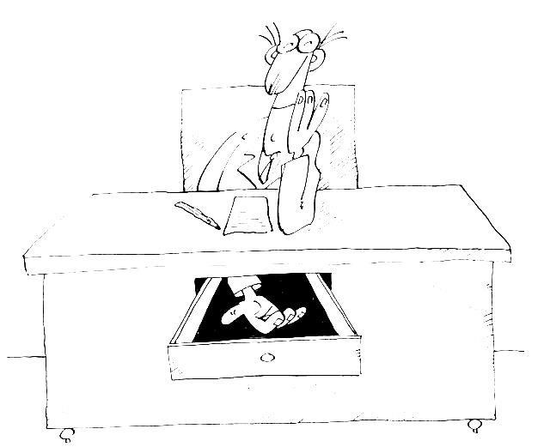Человек ее принимает в физическом смысле (берет в руки; кладет в портфель, автомобиль).
передачей

стол,

перечислили

на

счет)
.

Человек соглашается с ее (положили на
Все о взятках в Уголовном кодексе Российской Федерации
Статья 290 УК РФ
«Получение взятки»
Статья 291.1 УК РФ «Посредничество во взяточничестве» Статья 291.2 УК РФ
«Мелкое взяточничество»

А также:
Статья 201 УК РФ «Злоупотребление полномочиями» Статья 204 УК РФ
«Коммерческий подкуп»
Статья 285 УК РФ «Злоупотребление должностным положением и др.»

ИТАК, РАБОТНИК
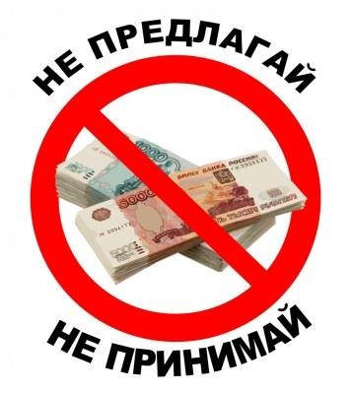
МЕДИЦИНСКОГО УЧРЕЖДЕНИЯ ПРОСИТ ВОЗНАГРАЖДЕНИЕ. ВАШИ ДЕЙСТВИЯ?
НЕ ПРЕДЛАГАЙТЕ И НЕ ДАВАЙТЕ ВЗЯТКУ!
Иначе Вы сами совершите преступление
(статья 291 Уголовного кодекса Российской Федерации). Выслушайте требования вымогателя, чтобы обратиться в полицию.

Когда Вы останетесь один, немедленно звоните в полицию.

Если у Вас осталась запись разговора, сохраните ее для полиции.

КУДА ЗВОНИТЬ?
Департамент здравоохранения Новосибирской области:
8 (383) 238-63-63

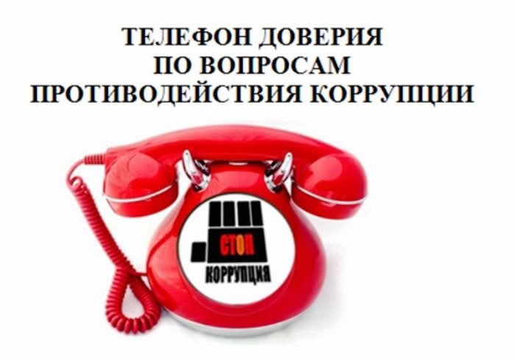
Вы также можете обратиться:

102- общероссийский телефон полиции

8 800 2000-366 телефонная линия
«Остановим коррупцию»

ПРЕЖДЕ ЧЕМ НАПИСАТЬ ЗАЯВЛЕНИЕ…
ПОМНИТЕ, Статья 306 Уголовного кодекса
Российской Федерации
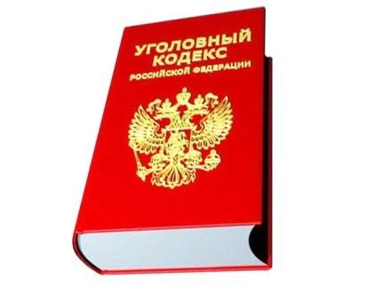
Что за сообщение о вымышленном факте вымогательства взятки предусмотрена уголовная ответственность. Ложный донос наказывается штрафом, или принудительными работами, или даже лишением свободы до трех лет. Если докажут, что доказательства искусственно созданы, то срок лишения свободы увеличится до шести лет.

